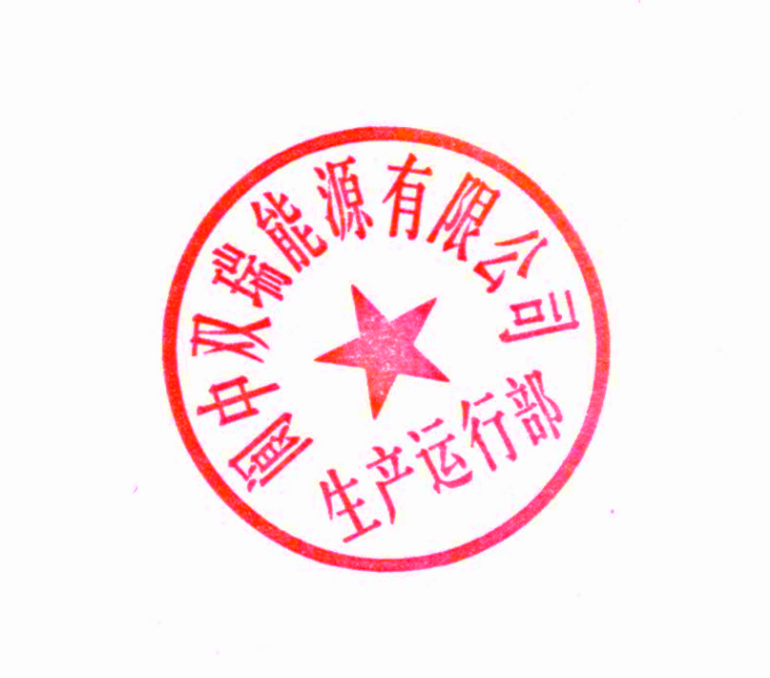
·阆中双瑞能源有限公司
生产运行部HSE月工作会会议纪要
会议主题： | HSE月列会 | 文件编号： | LZSR/JL-SC-32
会议时间： | 2024.4.11 | 会议地点： | 综合楼食堂
主 持： | 王超
参加人员： | 汪成、王超、刘颖林、陈印山、郑超、郑鹏、黄杰宇、向茂文、郑湘、李福友、李伟、罗干、张涣清、杨紫杰、张旭、陶汉兴、廉金鑫、涂熠、罗锐、伏晓丽、姚艳。  崔永成外出培训、刘文丰、王逸川、封炼雄、唐国林、张志威请假。工艺二班当班
上 周 工 作 完 成 情 况
工艺一班 | 1.维持生产正常运行。2、LNG储罐集液池项目、脱硫项目作业监护3、参与监护人取证培训考试4、参与甲级劳动竞赛-安全知识初赛5、现场检查漏点
工艺二班 | 1.维持生产正常运行。2、LNG储罐集液池项目、脱硫项目作业监护3、现场检查漏点4、参与监护人取证培训考试5、参与甲级劳动竞赛-安全知识初赛
工艺三班 | 1.维持生产正常运行（本周休班）2、参与监护人取证培训考试3、参与甲级劳动竞赛-安全知识初赛
工艺四班 | 1.维持生产正常运行。2、LNG储罐集液池项目、脱硫项目作业监护3、现场检查漏点4、参与监护人取证培训考试5、参与甲级劳动竞赛-安全知识初赛
分 析 | 1.日常分析工作；2、现场特殊作业分析检测
下 周 工 作 计 划
工艺一班 | 1.维护装置稳定运行；2、区域卫生清理3、空呼、心肺复苏练习4、班组建设资料更新
工艺二班 | 1.维护装置稳定运行；2、区域卫生清理3、空呼、心肺复苏练习4、班组建设资料更新
工艺三班 | 1.维护装置稳定运行；2、区域卫生清理3、空呼、心肺复苏练习4、班组建设资料更新
工艺四班 | 1.维护装置稳定运行；2、区域卫生清理3、空呼、心肺复苏练习4、班组建设资料更新
分 析 | 1.日常分析工作；2.配置水分析溶液3、空呼、心肺复苏练习
- 主要工作安排；
- 加强特殊作业票证管理：
①通报学习关于临时用电安全作业票证违章的通报
②票证审核分工：
动火、受限—安全环保部
动土、高处、吊装、断路—企管法务部
盲板抽堵—生产运行部
临时用电—机电仪车间
- 各班组要加强后备人才的培养，班长要有针对性开展培训学习；
- 加强中控室、交接班室5S管理
- 部门、班组持续开展心肺复苏专项培训、练习，确保安全诊断人人过关，部门季度工艺考试加入相关内容。
- LNG储罐集液池项目施工，承包商人员出入管理，监护人员督促及时填写出入登记；
- 4月中旬开展青年球类竞技活动和才艺视频征集，部门青年团员积极参与。
- 部门题库持续更新、加入特种作业人员、最新规范要求、管理制度相关内容。
- 工艺操作合理调节，交流讨论促提升。
- 循环水指标控制，定时添加药剂、及时调节水质。
- 工艺倒班补贴调研，讨论。
二、培训学习：
1、安全生产操作规程-净化单元
2、进气过滤器V-101检修工艺处置方案学习
重点工作安排：
- 生产指标控制，生产负荷维持稳定 。
- 持续开展现场查漏、发现隐患及时处置。
- 我为安全做诊断质量提升，要针对问题根本，有效解决隐患。
抄送：公司领导
发：各班组
阆中双瑞能源有限公司生产运行部 二0二四年四月十一日

